Для соединения полимерных и металлополимерных труб Giacomini производит резьбовые и пресс-фитинги. Для монтажа пресс-фитингов применяется инструмент **REMS**.

1. Ручной радиальный пресс **REMS Эко-Пресс** (рис.1) для изготовления пресс-соединений D 10–26 мм. **Арт.-№ 574000.**

Комплект поставки:

Ручной радиальный пресс для изготовления пресс-соединений пластиковых и

металлопластиковых труб D 10-26 мм. Для привода пресс-клещей REMS. С

разборными рукоятками. В блистерной упаковке.

1. Электрогидравлический радиальный пресс **REMS Пауер-Пресс E** (рис.2) для изготовления пресс-соединений D 10-108 мм**. Арт.-№572110.**

Комплект поставки:

Электрогидравлический радиальный пресс с сигналом отключения для изготовления пресс-соединений D 10-108 мм. Используется в качестве привода для пресс-клещей/пресс-колец не только REMS но и иных производителей. Зажим для пресс-клещей с автоматическим фиксатором. Электрогидравлический привод с надежным универсальным двигателем (230В, 50-60 Гц, 450 Вт), редуктором, не требующим технического обслуживания. Переключатель безопасности. В прочном стальном ящике.

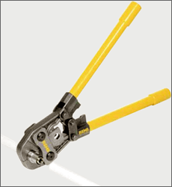 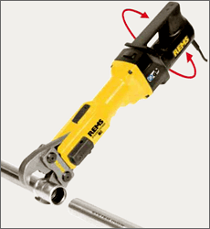 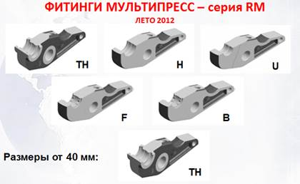

Рис.1 REMS Эко-Пресс Рис.2 REMS Пауер-Пресс E Рис.3 Пресс-клещи

Пресс-инструментом REMS необходимо укомплектовать пресс-клещами (рис.3):

Пресс-клещи ТН 16мм **Арт.-№ 570460**;

Пресс-клещи ТН 20мм **Арт.-№ 570470**;

Пресс-клещи ТН 26мм **Арт.-№ 570475**;

Пресс-клещи ТН 32мм **Арт.-№ 570480**;

Пресс-клещи ТН 40мм **Арт.-№ 570485**.

Для новых пресс-фитингов **RM** можно использовать любой профиль для диаметров 14 – 32 мм, для диаметров 40 – 63 только профиль **TH**.